

LAPORAN TUGAS BESAR 2
CSH2C3
PEMODELAN BASIS DATA
SEMESTER GANJIL 2017/2018
S1 TEKNIK INFORMATIKA
FAKULTAS INFORMATIKA

LAUNDRY

Nama Anggota Kelompok / NIM:
Ketua : Fedy Fahron Guntara/1301160192
Anggota 1 : Diniyal Amru Agatsa/1301160083
Anggota 2 : M. Taris Syahrir Zul Fahmi/1301164145

- Penjelasan tema yang diambil

Laundry merupakan aktivitas atau bisnis untuk membantu dalam pencucian sandang yang dipakai sehari-hari. Kelompok kami akan membahas tentang proses pelayanan customer di sebuah perusahaan laundry.

- Proses bisnis (business process)
Pada suatu perusahaan laundry melakukan beragam layanan dalam pencucian seperti pencucian baju dan celana, selimut, sprei,boneka dan lain-lain. Pelanggan atau customer terbagi dua tipe yaitu pelanggan yang sudah menjadi member dan pelanggan biasa. Kelebihan dari pelanggan member adalah dapat menikmati layanan delivery sedangkan pelanggan biasa hanya mengantar dan menggambil paket yang di laundry sendiri. Customer melakukan transaksi dengan perusahaan laundry melalui kasir. Dan coustomer dapat memilih beberapa layanan sekaligus parfum yang akan digunakan.

- Aturan bisnis (business rule)
- Terdapat dua tipe coustomer yaitu customer yang menjadi member dan customer biasa(non-member).
- Tiap kasir dapat melayani lebih dari tiap pelanggan dan tiap customer dapat dilayani oleh lebih dari satu kasir.
- Pakaian yang akan dilaundry disimpan oleh petugas kasir pada loker. Tiap loker dapat memuat paket laundry dari beberapa transaksi yang dilakukan di kasir yang berbeda dan tiap petugas kasir dapat menempatkan paket laundry di loker yang berbeda.
- Terdapat beberapa jenis layanan. Pada suatu transaksi dapat memuat beberapa layanan yang masing-masing layanan dapat menggunakan parfum yang berbeda dan tiap parfum dapat dipakai pada layanan yang berbeda.
- Tiap layanan dapat dikerjakan oleh beberapa petugas dan tiap petugas dapat mengerjakan paket laundry beberapa layanan.
- Struk akan dicetak sesuai dengan data transaksi, selain itu struk juga berfungsi untuk bukti pengambilan laundry sesuai nama ,id transaksi dan nomor loker yang tertera pada struk.
- Perancangan model basis data yang berisi (ERD dan skema relasional)

- ERD
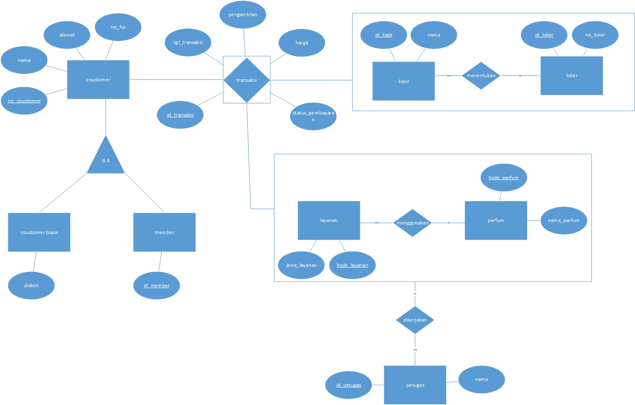

- Skeme Relasi
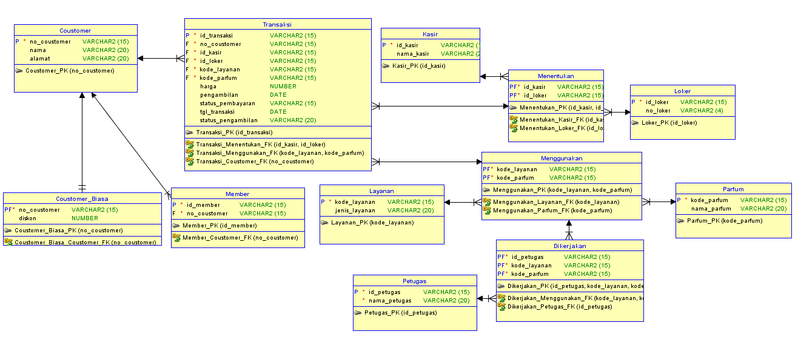

- Data Definition Language (DDL)
Berdasarkan tabel relasi pada tugas besar tahap satu, jadi tabel yang dimiliki adalah 9 tabel, yaitu :
- CREATE TABLE coustomer (
no_coustomer VARCHAR2(15) NOT NULL,
nama VARCHAR2(20),
alamat VARCHAR2(20)
);
ALTER TABLE coustomer ADD CONSTRAINT coustomer_pk PRIMARY KEY ( no_coustomer );

- CREATE TABLE coustomer_biasa (
no_coustomer VARCHAR2(15) NOT NULL,
diskon NUMBER
);
ALTER TABLE coustomer_biasa ADD CONSTRAINT coustomer_biasa_pk PRIMARY KEY ( no_coustomer );

- CREATE TABLE dikerjakan (
id_petugas VARCHAR2(15) NOT NULL,
kode_layanan VARCHAR2(15) NOT NULL,
kode_parfum VARCHAR2(15) NOT NULL
);

- CREATE TABLE kasir (
id_kasir VARCHAR2(15) NOT NULL,
nama VARCHAR2(20)
);
ALTER TABLE kasir ADD CONSTRAINT kasir_pk PRIMARY KEY ( id_kasir );

- CREATE TABLE layanan (
kode_layanan VARCHAR2(15) NOT NULL,
jenis_layanan VARCHAR2(20)
);
ALTER TABLE layanan ADD CONSTRAINT layanan_pk PRIMARY KEY ( kode_layanan );

- CREATE TABLE loker (
id_loker VARCHAR2(15) NOT NULL,
no_loker VARCHAR2(4)
);
ALTER TABLE loker ADD CONSTRAINT loker_pk PRIMARY KEY ( id_loker );

- CREATE TABLE member (
id_member VARCHAR2(15) NOT NULL,
no_coustomer VARCHAR2(15) NOT NULL );
ALTER TABLE member ADD CONSTRAINT member_pk PRIMARY KEY ( id_member );

- CREATE TABLE menentukan (
id_kasir VARCHAR2(15) NOT NULL,
id_loker VARCHAR2(15) NOT NULL
);
ALTER TABLE menentukan ADD CONSTRAINT menentukan_pk PRIMARY KEY ( id_kasir,id_loker );

- CREATE TABLE menggunakan (
kode_layanan VARCHAR2(15) NOT NULL,
kode_parfum VARCHAR2(15) NOT NULL
);
ALTER TABLE menggunakan ADD CONSTRAINT menggunakan_pk PRIMARY KEY ( kode_layanan,kode_parfum );

- CREATE TABLE parfum (
kode_parfum VARCHAR2(15) NOT NULL,
nama_parfum VARCHAR2(20)
);
ALTER TABLE parfum ADD CONSTRAINT parfum_pk PRIMARY KEY ( kode_parfum );

- CREATE TABLE petugas (
id_petugas VARCHAR2(15) NOT NULL,
nama_petugas VARCHAR2(20) NOT NULL
);
ALTER TABLE petugas ADD CONSTRAINT petugas_pk PRIMARY KEY ( id_petugas );

- CREATE TABLE transaksi (
id_transaksi VARCHAR2(15) NOT NULL,
no_coustomer VARCHAR2(15) NOT NULL,
id_kasir VARCHAR2(15) NOT NULL,
id_loker VARCHAR2(15) NOT NULL,
kode_layanan VARCHAR2(15) NOT NULL,
kode_parfum VARCHAR2(15) NOT NULL,
harga NUMBER,
pengambilan DATE,
status_pembayaran VARCHAR2(15),
tgl_transaksi DATE
);
ALTER TABLE transaksi ADD CONSTRAINT transaksi_pk PRIMARY KEY ( id_transaksi );
ALTER TABLE dikerjakan
ADD CONSTRAINT dikerjakan_pk PRIMARY KEY ( id_petugas,kode_layanan,kode_parfum );

ALTER TABLE coustomer_biasa
ADD CONSTRAINT coustomer_biasa_coustomer_fk FOREIGN KEY ( no_coustomer )
REFERENCES coustomer ( no_coustomer );

ALTER TABLE dikerjakan
ADD CONSTRAINT dikerjakan_menggunakan_fk FOREIGN KEY ( kode_layanan,kode_parfum )
REFERENCES menggunakan ( kode_layanan,kode_parfum );

ALTER TABLE dikerjakan
ADD CONSTRAINT dikerjakan_petugas_fk FOREIGN KEY ( id_petugas )
REFERENCES petugas ( id_petugas );

ALTER TABLE member
ADD CONSTRAINT member_coustomer_fk FOREIGN KEY ( no_coustomer )
REFERENCES coustomer ( no_coustomer );

ALTER TABLE menentukan
ADD CONSTRAINT menentukan_kasir_fk FOREIGN KEY ( id_kasir )
REFERENCES kasir ( id_kasir );

ALTER TABLE menentukan
ADD CONSTRAINT menentukan_loker_fk FOREIGN KEY ( id_loker )
REFERENCES loker ( id_loker );

ALTER TABLE menggunakan
ADD CONSTRAINT menggunakan_layanan_fk FOREIGN KEY ( kode_layanan )
REFERENCES layanan ( kode_layanan );

ALTER TABLE menggunakan
ADD CONSTRAINT menggunakan_parfum_fk FOREIGN KEY ( kode_parfum )
REFERENCES parfum ( kode_parfum );

ALTER TABLE transaksi
ADD CONSTRAINT transaksi_coustomer_fk FOREIGN KEY ( no_coustomer )
REFERENCES coustomer ( no_coustomer );

ALTER TABLE transaksi
ADD CONSTRAINT transaksi_menentukan_fk FOREIGN KEY ( id_kasir,id_loker )
REFERENCES menentukan ( id_kasir,id_loker );

ALTER TABLE transaksi
ADD CONSTRAINT transaksi_menggunakan_fk FOREIGN KEY ( kode_layanan,kode_parfum )
REFERENCES menggunakan ( kode_layanan,kode_parfum );

- Data Manipulation Language (DML)
- COUSTOMER
INSERT INTO coustomer (no_coustomer,nama,alamat) VALUES('cs1','fedy','arjuna 2');
INSERT INTO coustomer (no_coustomer,nama,alamat) VALUES('cs2','Fairus','Radio Palasari');
INSERT INTO coustomer (no_coustomer,nama,alamat) VALUES('cs3','Rifki','Pondok Aladin 2');
INSERT INTO coustomer (no_coustomer,nama,alamat) VALUES('cs4','Farhan','Metro');
INSERT INTO coustomer (no_coustomer,nama,alamat) VALUES('cs5','Taris','Komplek Sukapura');
INSERT INTO coustomer (no_coustomer,nama,alamat) VALUES('cs6','Arie','Sukabirus 6');
INSERT INTO coustomer (no_coustomer,nama,alamat) VALUES('cs7','Ananta','Cikoneng');
INSERT INTO coustomer (no_coustomer,nama,alamat) VALUES('cs8','Fahmi','Cikoneng');
INSERT INTO coustomer (no_coustomer,nama,alamat) VALUES('cs9','Iqbal','Sukapura');
INSERT INTO coustomer (no_coustomer,nama,alamat) VALUES('cs10','Egha','Sukabirus');
INSERT INTO coustomer (no_coustomer,nama,alamat) VALUES('cs11','Rino','Perumahan Buah Batu');
INSERT INTO coustomer (no_coustomer,nama,alamat) VALUES('cs12','Rey','Sukabirus');
INSERT INTO coustomer (no_coustomer,nama,alamat) VALUES('cs13','Tito','sUKABIRUS 2');
INSERT INTO coustomer (no_coustomer,nama,alamat) VALUES('cs14','Syahreza','Metro 3');
INSERT INTO coustomer (no_coustomer,nama,alamat) VALUES('cs15','Naufal','Ciganitri');
INSERT INTO coustomer (no_coustomer,nama,alamat) VALUES('cs16','Zain','GBA');
INSERT INTO coustomer (no_coustomer,nama,alamat) VALUES('cs17','Anton','Cibiru');
INSERT INTO coustomer (no_coustomer,nama,alamat) VALUES('cs18','Axel','Sukabirus');
INSERT INTO coustomer (no_coustomer,nama,alamat) VALUES('cs19','Fikri','Sukabirus');
INSERT INTO coustomer (no_coustomer,nama,alamat) VALUES('cs20','Yusuf','Sukabirus');

- COUSTOMER_BIASA
INSERT INTO coustomer_biasa (no_coustomer,diskon) VALUES('cs10',0.1);
INSERT INTO coustomer_biasa (no_coustomer,diskon) VALUES('cs3',0.1);
INSERT INTO coustomer_biasa (no_coustomer,diskon) VALUES('cs20',0.1);
INSERT INTO coustomer_biasa (no_coustomer,diskon) VALUES('cs11',0.1);
INSERT INTO coustomer_biasa (no_coustomer,diskon) VALUES('cs14',0.1);
INSERT INTO coustomer_biasa (no_coustomer,diskon) VALUES('cs15',0.1);
INSERT INTO coustomer_biasa (no_coustomer,diskon) VALUES('cs16',0.1);
INSERT INTO coustomer_biasa (no_coustomer,diskon) VALUES('cs17',0.1);
INSERT INTO coustomer_biasa (no_coustomer,diskon) VALUES('cs18',0.1);
INSERT INTO coustomer_biasa (no_coustomer,diskon) VALUES('cs19',0.1);

- MEMBER
INSERT INTO member (id_member,no_coustomer) VALUES('m1','cs1');
INSERT INTO member (id_member,no_coustomer) VALUES('m2','cs4');
INSERT INTO member (id_member,no_coustomer) VALUES('m3','cs5');
INSERT INTO member (id_member,no_coustomer) VALUES('m4','cs9');
INSERT INTO member (id_member,no_coustomer) VALUES('m5','cs2');
INSERT INTO member (id_member,no_coustomer) VALUES('m6','cs6');
INSERT INTO member (id_member,no_coustomer) VALUES('m7','cs10');
INSERT INTO member (id_member,no_coustomer) VALUES('m8','cs8');
INSERT INTO member (id_member,no_coustomer) VALUES('m9','cs12');
INSERT INTO member (id_member,no_coustomer) VALUES('m10','cs13');

- KASIR
INSERT INTO kasir (id_kasir,nama_kasir) VALUES('k1','Kaka');
INSERT INTO kasir (id_kasir,nama_kasir) VALUES('k2','Ajie');
INSERT INTO kasir (id_kasir,nama_kasir) VALUES('k3','Evans');
INSERT INTO kasir (id_kasir,nama_kasir) VALUES('k4','Gandhi');
INSERT INTO kasir (id_kasir,nama_kasir) VALUES('k5','Kuncoro');
INSERT INTO kasir (id_kasir,nama_kasir) VALUES('k6','Hilmi');
INSERT INTO kasir (id_kasir,nama_kasir) VALUES('k7','Bosca');
INSERT INTO kasir (id_kasir,nama_kasir) VALUES('k8','Imad');
INSERT INTO kasir (id_kasir,nama_kasir) VALUES('k9','Gaza');
INSERT INTO kasir (id_kasir,nama_kasir) VALUES('k10','Ulum');
INSERT INTO kasir (id_kasir,nama_kasir) VALUES('k11','Timoty');
INSERT INTO kasir (id_kasir,nama_kasir) VALUES('k12','Ujang');
INSERT INTO kasir (id_kasir,nama_kasir) VALUES('k13','Rizal');
INSERT INTO kasir (id_kasir,nama_kasir) VALUES('k14','Fajar');
INSERT INTO kasir (id_kasir,nama_kasir) VALUES('k15','Faruq');
INSERT INTO kasir (id_kasir,nama_kasir) VALUES('k16','Rafi');
INSERT INTO kasir (id_kasir,nama_kasir) VALUES('k17','Rama');
INSERT INTO kasir (id_kasir,nama_kasir) VALUES('k18','Andika');
INSERT INTO kasir (id_kasir,nama_kasir) VALUES('k19','Akbar');
INSERT INTO kasir (id_kasir,nama_kasir) VALUES('k20','Tommy');

- LOKER
INSERT INTO loker (id_loker,no_loker) VALUES('l1','001');
INSERT INTO loker (id_loker,no_loker) VALUES('l2','002');
INSERT INTO loker (id_loker,no_loker) VALUES('l3','003');
INSERT INTO loker (id_loker,no_loker) VALUES('l4','004');
INSERT INTO loker (id_loker,no_loker) VALUES('l5','005');
INSERT INTO loker (id_loker,no_loker) VALUES('l6','006');
INSERT INTO loker (id_loker,no_loker) VALUES('l7','007');
INSERT INTO loker (id_loker,no_loker) VALUES('l8','008');
INSERT INTO loker (id_loker,no_loker) VALUES('l9','009');
INSERT INTO loker (id_loker,no_loker) VALUES('l10','010');
INSERT INTO loker (id_loker,no_loker) VALUES('l11','011');
INSERT INTO loker (id_loker,no_loker) VALUES('l12','012');
INSERT INTO loker (id_loker,no_loker) VALUES('l13','013');
INSERT INTO loker (id_loker,no_loker) VALUES('l14','014');
INSERT INTO loker (id_loker,no_loker) VALUES('l15','015');
INSERT INTO loker (id_loker,no_loker) VALUES('l16','016');
INSERT INTO loker (id_loker,no_loker) VALUES('l17','017');
INSERT INTO loker (id_loker,no_loker) VALUES('l18','018');
INSERT INTO loker (id_loker,no_loker) VALUES('l19','019');
INSERT INTO loker (id_loker,no_loker) VALUES('l20','020');

- MENENTUKAN
INSERT INTO menentukan (id_kasir,id_loker) VALUES('k20','l1');
INSERT INTO menentukan (id_kasir,id_loker) VALUES('k19','l2');
INSERT INTO menentukan (id_kasir,id_loker) VALUES('k17','l3');
INSERT INTO menentukan (id_kasir,id_loker) VALUES('k9','l4');
INSERT INTO menentukan (id_kasir,id_loker) VALUES('k6','l5');
INSERT INTO menentukan (id_kasir,id_loker) VALUES('k12','l6');
INSERT INTO menentukan (id_kasir,id_loker) VALUES('k15','l6');
INSERT INTO menentukan (id_kasir,id_loker) VALUES('k20','l7');
INSERT INTO menentukan (id_kasir,id_loker) VALUES('k16','l7');
INSERT INTO menentukan (id_kasir,id_loker) VALUES('k13','l8');

- LAYANAN
INSERT INTO layanan (kode_layanan,jenis_layanan) VALUES('ly1','Selimut');
INSERT INTO layanan (kode_layanan,jenis_layanan) VALUES('ly2','Tas');
INSERT INTO layanan (kode_layanan,jenis_layanan) VALUES('ly3','Sepatu');
INSERT INTO layanan (kode_layanan,jenis_layanan) VALUES('ly4','Kemeja');
INSERT INTO layanan (kode_layanan,jenis_layanan) VALUES('ly5','Pakaian Dalam');
INSERT INTO layanan (kode_layanan,jenis_layanan) VALUES('ly6','Celana Dalam');
INSERT INTO layanan (kode_layanan,jenis_layanan) VALUES('ly7','Jas');
INSERT INTO layanan (kode_layanan,jenis_layanan) VALUES('ly8','Dasi');
INSERT INTO layanan (kode_layanan,jenis_layanan) VALUES('ly9','Kaos Kaki');
INSERT INTO layanan (kode_layanan,jenis_layanan) VALUES('ly10','Kaos');
INSERT INTO layanan (kode_layanan,jenis_layanan) VALUES('ly11','Sajadah');
INSERT INTO layanan (kode_layanan,jenis_layanan) VALUES('ly12','Mukenah');
INSERT INTO layanan (kode_layanan,jenis_layanan) VALUES('ly13','Sarung');
INSERT INTO layanan (kode_layanan,jenis_layanan) VALUES('ly14','Sarung Bantal');
INSERT INTO layanan (kode_layanan,jenis_layanan) VALUES('ly15','Sarung Selimut');
INSERT INTO layanan (kode_layanan,jenis_layanan) VALUES('ly16','Kerudung');
INSERT INTO layanan (kode_layanan,jenis_layanan) VALUES('ly17','Karpet');
INSERT INTO layanan (kode_layanan,jenis_layanan) VALUES('ly18','Boneka');
INSERT INTO layanan (kode_layanan,jenis_layanan) VALUES('ly19','Korden');
INSERT INTO layanan (kode_layanan,jenis_layanan) VALUES('ly20','Baju Wedding');

- PARFUM
INSERT INTO parfum (kode_parfum,nama_parfum) VALUES('p1','Stella');
INSERT INTO parfum (kode_parfum,nama_parfum)
VALUES('p2','Green Tea');
INSERT INTO parfum (kode_parfum,nama_parfum)
VALUES('p3','Polo Sport');
INSERT INTO parfum (kode_parfum,nama_parfum) VALUES('p4','Rapika');
INSERT INTO parfum (kode_parfum,nama_parfum) VALUES('p5','Melati');
INSERT INTO parfum (kode_parfum,nama_parfum)
VALUES('p6','Jeruk');
INSERT INTO parfum (kode_parfum,nama_parfum) VALUES('p7','Snapy');
INSERT INTO parfum (kode_parfum,nama_parfum) VALUES('p8','Casabelangka');
INSERT INTO parfum (kode_parfum,nama_parfum) VALUES('p9','Glade');
INSERT INTO parfum (kode_parfum,nama_parfum) VALUES('p10','Dowwny');
INSERT INTO parfum (kode_parfum,nama_parfum) VALUES('p11','Strom');
INSERT INTO parfum (kode_parfum,nama_parfum) VALUES('p12','Ulty');
INSERT INTO parfum (kode_parfum,nama_parfum)
VALUES('p13','Beng-beng');
INSERT INTO parfum (kode_parfum,nama_parfum)
VALUES('p14','Neo');
INSERT INTO parfum (kode_parfum,nama_parfum) VALUES('p15','Nion');
INSERT INTO parfum (kode_parfum,nama_parfum) VALUES('p16','Bubble');
INSERT INTO parfum (kode_parfum,nama_parfum)
VALUES('p17','Coki-coki');
INSERT INTO parfum (kode_parfum,nama_parfum) VALUES('p18','Classic');
INSERT INTO parfum (kode_parfum,nama_parfum) VALUES('p19','Club');
INSERT INTO parfum (kode_parfum,nama_parfum) VALUES('p20','Aqua');

- MENGGUNAKAN
INSERT INTO menggunakan (kode_layanan, kode_parfum) VALUES('ly1','p20');
INSERT INTO menggunakan (kode_layanan, kode_parfum) VALUES('ly5','p18');
INSERT INTO menggunakan (kode_layanan, kode_parfum) VALUES('ly7','p1');
INSERT INTO menggunakan (kode_layanan, kode_parfum) VALUES('ly3','p11');
INSERT INTO menggunakan (kode_layanan, kode_parfum) VALUES('ly19','p10');
INSERT INTO menggunakan (kode_layanan, kode_parfum) VALUES('ly9','p18');
INSERT INTO menggunakan (kode_layanan, kode_parfum) VALUES('ly8','p20');
INSERT INTO menggunakan (kode_layanan, kode_parfum) VALUES('ly5','p20');
INSERT INTO menggunakan (kode_layanan, kode_parfum) VALUES('ly16','p14');
INSERT INTO menggunakan (kode_layanan, kode_parfum) VALUES('ly17','p14');

- PETUGAS
INSERT INTO petugas (id_petugas,nama_petugas)
VALUES('pt1','Syarif');
INSERT INTO petugas (id_petugas,nama_petugas) VALUES('pt2','Gundar');
INSERT INTO petugas (id_petugas,nama_petugas) VALUES('pt3','Tanjung');
INSERT INTO petugas (id_petugas,nama_petugas)
VALUES('pt4','Arif');
INSERT INTO petugas (id_petugas,nama_petugas)
VALUES('pt5','Arin');
INSERT INTO petugas (id_petugas,nama_petugas) VALUES('pt6','Hamzah');
INSERT INTO petugas (id_petugas,nama_petugas)
VALUES('pt7','Ifal');
INSERT INTO petugas (id_petugas,nama_petugas) VALUES('pt8','Akmal');
INSERT INTO petugas (id_petugas,nama_petugas)
VALUES('pt9','Fatur');
INSERT INTO petugas (id_petugas,nama_petugas) VALUES('pt10','Syamil');
INSERT INTO petugas (id_petugas,nama_petugas) VALUES('pt11','Dimas');
INSERT INTO petugas (id_petugas,nama_petugas) VALUES('pt12','Harun');
INSERT INTO petugas (id_petugas,nama_petugas) VALUES('pt13','Bagas');
INSERT INTO petugas (id_petugas,nama_petugas) VALUES('pt14','Holly');
INSERT INTO petugas (id_petugas,nama_petugas) VALUES('pt15','Genza');
INSERT INTO petugas (id_petugas,nama_petugas) VALUES('pt16','Ansel');
INSERT INTO petugas (id_petugas,nama_petugas) VALUES('pt17','Dewa');
INSERT INTO petugas (id_petugas,nama_petugas) VALUES('pt18','Dwiki');
INSERT INTO petugas (id_petugas,nama_petugas) VALUES('pt19','Agung');
INSERT INTO petugas (id_petugas,nama_petugas) VALUES('pt20','Rozak');

- DIKERJAKAN
INSERT INTO dikerjakan (id_petugas,kode_layanan,kode_parfum ) VALUES('pt1','ly1','p20');
INSERT INTO dikerjakan (id_petugas,kode_layanan,kode_parfum ) VALUES('pt1','ly5','p18');
INSERT INTO dikerjakan (id_petugas,kode_layanan,kode_parfum ) VALUES('pt2','ly7','p1');
INSERT INTO dikerjakan (id_petugas,kode_layanan,kode_parfum ) VALUES('pt4','ly3','p11');
INSERT INTO dikerjakan (id_petugas,kode_layanan,kode_parfum ) VALUES('pt5','ly19','p10');
INSERT INTO dikerjakan (id_petugas,kode_layanan,kode_parfum ) VALUES('pt20','ly16','p14');
INSERT INTO dikerjakan (id_petugas,kode_layanan,kode_parfum ) VALUES('pt10','ly8','p20');
INSERT INTO dikerjakan (id_petugas,kode_layanan,kode_parfum ) VALUES('pt11','ly5','p20');
INSERT INTO dikerjakan (id_petugas,kode_layanan,kode_parfum ) VALUES('pt2','ly16','p14');
INSERT INTO dikerjakan (id_petugas,kode_layanan,kode_parfum ) VALUES('pt7','ly17','p14');

- TRANSAKSI
INSERT INTO transaksi (id_transaksi,no_coustomer,id_kasir,id_loker,kode_layanan,kode_parfum,harga ,pengambilan,status_pembayaran,tgl_transaksi ) VALUES('t1','cs1','k20','l1','ly1','p20',23000,'26/NOV/2017','Lunas','24/NOV/2017');
INSERT INTO transaksi (id_transaksi,no_coustomer,id_kasir,id_loker,kode_layanan,kode_parfum,harga ,pengambilan,status_pembayaran,tgl_transaksi ) VALUES('t2','cs5','k19','l2','ly5','p18',30000,'26/NOV/2017','Belum Lunas','24/NOV/2017');
INSERT INTO transaksi (id_transaksi,no_coustomer,id_kasir,id_loker,kode_layanan,kode_parfum,harga ,pengambilan,status_pembayaran,tgl_transaksi ) VALUES('t3','cs2','k17','l3','ly7','p1',19000,'01/DEC/2017','Lunas','29/NOV/2017');
INSERT INTO transaksi (id_transaksi,no_coustomer,id_kasir,id_loker,kode_layanan,kode_parfum,harga ,pengambilan,status_pembayaran,tgl_transaksi ) VALUES('t4','cs3','k9','l4','ly3','p11',16500,'01/DEC/2017','Lunas','29/NOV/2017');
INSERT INTO transaksi (id_transaksi,no_coustomer,id_kasir,id_loker,kode_layanan,kode_parfum,harga ,pengambilan,status_pembayaran,tgl_transaksi ) VALUES('t5','cs10','k6','l5','ly19','p10',29000,'04/DEC/2017','Belum Lunas','02/DEC/2017');
INSERT INTO transaksi (id_transaksi,no_coustomer,id_kasir,id_loker,kode_layanan,kode_parfum,harga ,pengambilan,status_pembayaran,tgl_transaksi ) VALUES('t6','cs1','k12','l6','ly9','p18',15500,'04/DEC/2017','Lunas','02/DEC/2017');
INSERT INTO transaksi (id_transaksi,no_coustomer,id_kasir,id_loker,kode_layanan,kode_parfum,harga ,pengambilan,status_pembayaran,tgl_transaksi ) VALUES('t7','cs8','k15','l6','ly8','p20',22500,'03/DEC/2017','Lunas','01/DEC/2017');
INSERT INTO transaksi (id_transaksi,no_coustomer,id_kasir,id_loker,kode_layanan,kode_parfum,harga ,pengambilan,status_pembayaran,tgl_transaksi ) VALUES('t8','cs10','k20','l7','ly5','p20',25500,'07/DEC/2017','Belum Lunas','05/DEC/2017');
INSERT INTO transaksi (id_transaksi,no_coustomer,id_kasir,id_loker,kode_layanan,kode_parfum,harga ,pengambilan,status_pembayaran,tgl_transaksi ) VALUES('t9','cs17','k16','l7','ly16','p14',12500,'08/DEC/2017','Belum Lunas','06/DEC/2017');
INSERT INTO transaksi (id_transaksi,no_coustomer,id_kasir,id_loker,kode_layanan,kode_parfum,harga ,pengambilan,status_pembayaran,tgl_transaksi ) VALUES('t10','cs15','k13','l8','ly17','p14',24500,'10/DEC/2017','Lunas','08/DEC/2017');

- Query (Screenshot SQL)
- Menampilkan nama customer, id member,jenis layanan yang memiliki harga di bawah rata-rata jumlah harga keseluruhan yang sudah di transaksikan.
Query :
select nama,id_member,jenis_layanan,avg(harga)from transaksi join coustomer using (no_coustomer)
join member using (no_coustomer) join layanan using(kode_layanan)
having avg(harga)<(select avg(harga) from transaksi ) group by nama,id_member,jenis_layanan;

Hasil Screenshot :

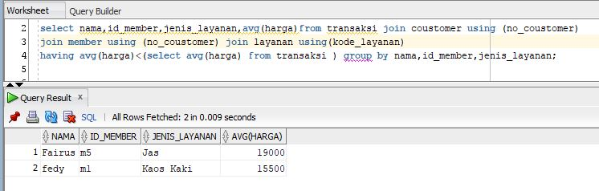

- Menampilkan jumlah transaksi yang dilakukan customer berdasarkan nomor customer, id member ,nama customer, alamat customer ,id kasir, dimana customer melakukan transaksi terbanyak.
Query :
select count(no_coustomer) || ' kali' as sebanyak,id_member,nama,alamat,id_kasir
from transaksi
join coustomer using (no_coustomer)
join member using (no_coustomer)
natural join menentukan
having count(no_coustomer)=
(select max(count(no_coustomer)) from transaksi group by no_coustomer)
group by no_coustomer,nama,alamat,id_member,id_kasir;

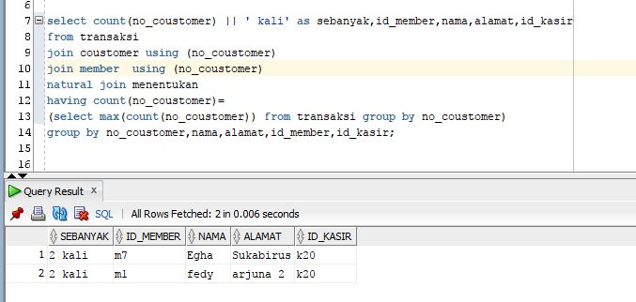
Hasil Screenshot :

- Menampilkan nomor customer ,id member,alamat customer,nama customer, yang memiliki jumlah harga transaksi terbanyak.
Query :
select no_coustomer,id_member,nama,alamat,sum(harga) from transaksi
natural join menentukan join coustomer using(no_coustomer) join member using(no_coustomer)
group by nama,alamat,no_coustomer,id_member
having sum(harga)=
(select max(sum(harga)) from transaksi group by nama,alamat,no_coustomer );

Hasil Screenshot :
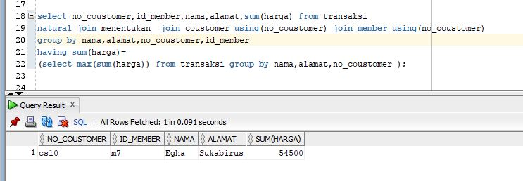
- Menampilkan nomor customer ,id member, alamat customer, nama customer, nama kasir, status pembayaran. Yang memiliki transaksi harga tertinggi dimana status pembayarannya belum lunas.
Query :
select no_coustomer,id_member,nama,nama_kasir,harga,status_pembayaran
from transaksi join coustomer using (no_coustomer) join kasir using(id_kasir) join member using(no_coustomer)
where status_pembayaran='Belum Lunas' and harga=(select max(harga) from transaksi);

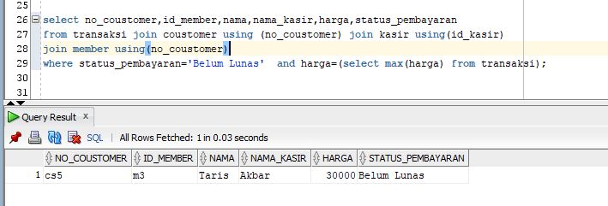
Hasil Screenshot :

- Menampilkan nama petugas ,id petugas, kode layanan dimana layanannya menggunakan parfum Neo.
Query :
select nama_petugas,id_petugas,kode_layanan
from dikerjakan
join petugas using (id_petugas)
natural join menggunakan
join layanan using(kode_layanan)
where kode_parfum in (select kode_parfum from parfum where nama_parfum='Neo');

Hasil Screenshot :
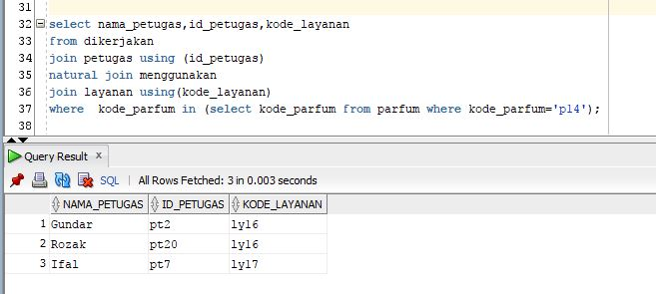
- Menampilkan no coustomer, id member nama customer, id kasir, jenis layanan, tanggal transaksi yang dilayani oleh kasir Tommy
Query :
select no_coustomer,id_member,nama,id_kasir,jenis_layanan,tgl_transaksi
from transaksi join coustomer using(no_coustomer)
join member using(no_coustomer) join layanan using (kode_layanan)
where id_kasir in (select id_kasir from kasir where nama_kasir='Tommy');

Hasil Screenshot :
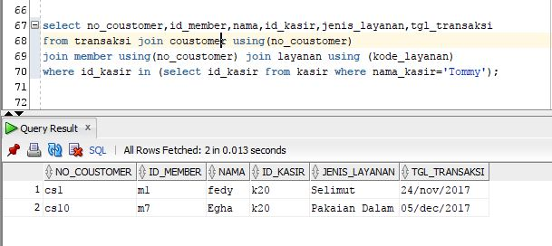

- Menampilkan nomor customer, nama customer, alamat customer, jumlah harga, jumlah cashback dari customer dengan jumlah harga transaksi yang terbanyak.
Query :
select no_coustomer,nama,alamat,sum(harga),sum(harga)*diskon as "CASH BACK" from transaksi
natural join menentukan join coustomer using(no_coustomer) join coustomer_biasa using(no_coustomer)
group by nama,alamat,no_coustomer,diskon
having sum(harga)=
(select max(sum(harga)) from transaksi group by nama,alamat,no_coustomer ) ;

Hasil Screenshot :
